VWF PARCOURS
Op de blauwe link CTRL inhouden en klikken met linkermuisknop
HEMELVEERDEGEM 27 juni 2012
http://www.google.be/maps?saddr=Triepstraat&daddr=Sint-Jans-Plein+to:Haltbaan+to:Kwaadstraat+to:Wassegemstraat+to:Populierenstraat+to:Watermolenstraat+to:Galgestraat+to:Triepstraat+to:Triepstraat&hl=nl&ll=50.797906,3.854914&spn=0.042803,0.077162&sll=50.804714,3.862166&sspn=0.010699,0.01929&geocode=FRFABwMdIeg6AA%3BFcRABwMdrto6AA%3BFbQvBwMdPck6AA%3BFdQrBwMd9Gc6AA%3BFR7_BgMd2pA6AA%3BFR0aBwMdZZ46AA%3BFcj7BgMdYsI6AA%3BFfUJBwMd_hc7AA%3BFYU5BwMdWxU7AA%3BFQ9ABwMdKOg6AA&mra=dme&mrsp=9&sz=16&t=m&z=14
De start-en aankomstzone, links waar alle formaliteiten gebeuren in cafe ’t Karrewiel,rechts het straatje is de opstelling voor de start zodat het doorgaand verkeer niet in gedrang komt.
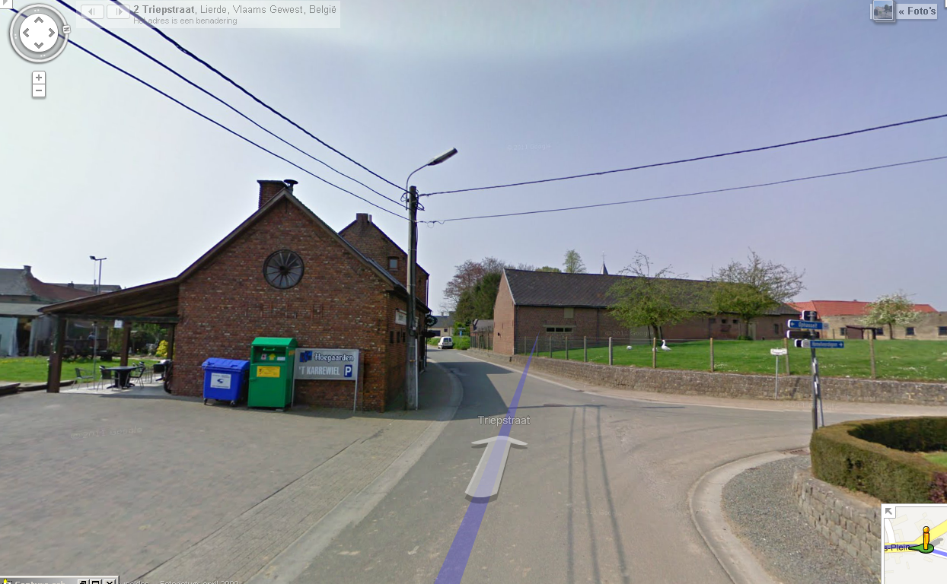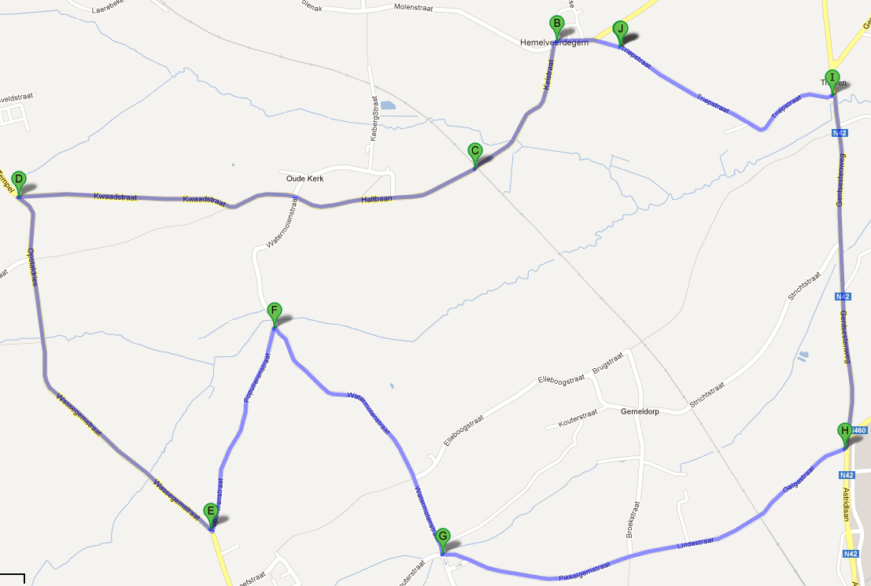

De bewuste spoorovergang!
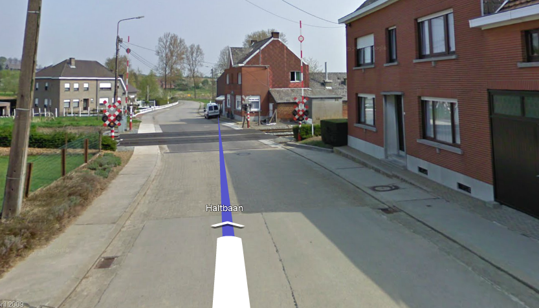
Ook een “linke bocht,opletten dus
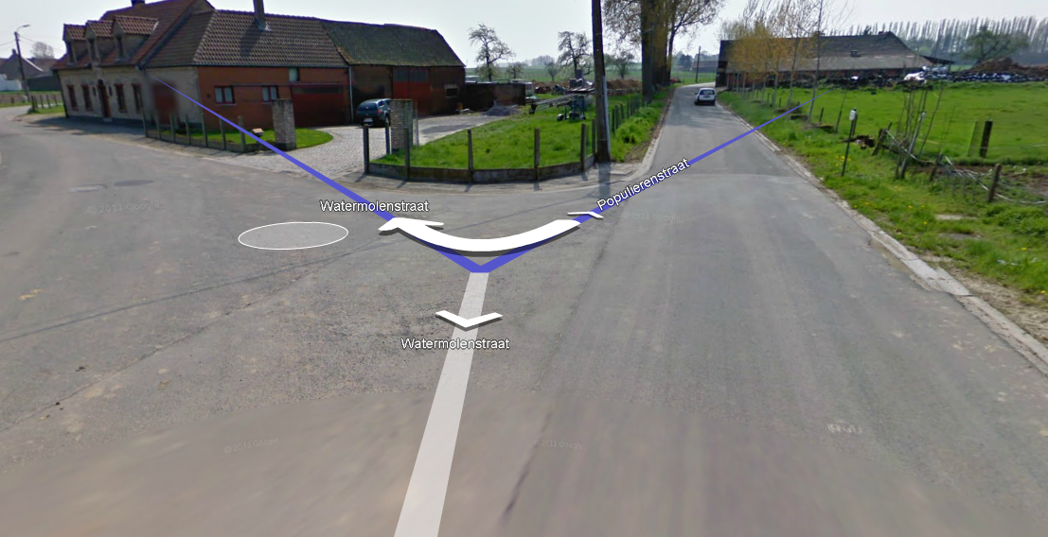
COMING UP
ST-LIEVENS-ESSE 30juni
HERNE 01 juli
HUMBEEK (criterium) 02 juli
BURST (critrerium) 06 juli

